行政院及所屬各機關出國報告
（出國類別：研究）

參加英國倫敦商學院（LBS）高階管理課程報告

 | 服務機關：台灣電力公司
出 國 人 | 職 稱：財務處副處長
 | 姓 名：胡 希 萍

出國地區：英 國
出國日期：90.11.03—90.12.02
報告日期：90.02.01

行政院及所屬各機關出國報告提要
出國報告名稱：參加英國倫敦商學院（LBS）高階管理課程報告
頁數: 36 含附件：□是□否
出國計畫主辦機關：台灣電力公司/聯絡人：人事處陳德隆先生/電話：23667685
出國人員姓名：胡希萍/服務機關：台灣電力公司/單位：財務處/職稱：副處長/電話：23666811
出國類別：□1考察□2進修□3研究□4實習□5其他
出國期間：90.11.03—90.12-03 出國地區：英國
報告日期：91.02.01
分類號/目
關鍵詞：管理
內容摘要：（二百至三百字）
英國倫敦商學院（London Business School 簡稱LBS）為名列世界排行十大商學院之國際著名訓練機構，每年逾五千名高階主管參加其舉辦之各種訓練課程，其Accelerated Development Program 係針對general manager 所設計之高階管理課程，課程內容理論與實務並重，另以個案研討、小組簡報貫穿期間，並有一天之outdoor activity，藉著各種高難度之野外訓練，給小組成員有機會彼此熟稔，以衡量小組成員間之團體合作，領導風格及溝通技巧。

本課程除可學習專業知識，提昇管理技巧，開發主管人員之領導潛能，尚可與世界各地之高階主管共聚一堂，分享彼此之工作經驗，擴展國際友誼，進而培養國際觀，對領導願景之提昇助益甚大，本公司正面臨電業自由化及民營化之衝擊，如何培訓更多宏觀之領導者，實屬當務之急，故建議公司持續本項出國計畫，繼續培訓人才。
本文電子檔已傳至出國報告資訊網（http：//report.gsn.gov.tw）
目 次
壹.出國任務及行程
- 出國任務
二.行程
貳.研習過程及內容
一.LBS高階管理課程簡介
- 參加學員背景
- 課程研習心得
(一)領導技巧與管理變革
(二)財務管理
(三)行銷策略
(四)資訊管理
(五)動態之策略管理
參.感想與建議
肆.附 件
一.全球二十所最佳企管研究所
二.倫敦商學院簡介
三.ADP課程表

參加英國倫敦商學院（LBS）高階管理課程報告

- 出國任務及行程
  - 出國任務
本公司為因應電業自由化及民營化之衝擊，極需改進公司經營體質，推動多角化經營以擴大事業經營領域、厚植經營基礎、追求永續經營與成長，並強化競爭能力。職奉派參加90年度高階管理課程，除增進本身之專業知識，並與世界各地之企業高階主管齊聚一堂，交換工作經驗，期在組織變革中能面對挑戰提升管理技能。
職經英國倫敦管理學院入學許可，參加該學院2001年Accelerated Development Program。本項課程係針對高階主管（General Manager）而設計，課程分三大方向：
      - 提昇管理風格，增進團隊合作技巧
      - 專業管理知識之加強
      - 研習策略管理新知，以因應日益複雜之經營管理問題
  - 行程

日 期 | 機 構 名 稱 | 工 作 內 容
90/11/03～90/11/03 |  | 往 程  (台北→吉隆坡→倫敦)
90/11/03～90/11/30 | 英國倫敦管理學院 | 參加高階管理課程
90/12/01～90/12/02 |  | 返 程  (倫敦→吉隆坡→台北)

- 研習過程及內容
  - LBS高階管理課程簡介
倫敦商學院全名London Business School，簡稱LBS，為國際知名之商學院(詳附件一)。其簡介詳如附件二。「Accelerated Development Program」（ADP）是LBS針對General Manger設計之管理課程，其教學方式除傳統之課業講授外，更著重於個案研討，分組討論及團體簡報，理論與實務並重。研習時間自90年11月3日至90年11月30日，共計四週，各週課程表詳如附件三。
  - 參加學員背景
此次參加ADP課程共有50位學員來自26個國家，講20種不同之母語，除了少數英語系之同學外，其他國家多採雙語或多語政策，英語非常流暢，惟均口音甚重，南腔北調，宛如聯合國。本班學員來自的國家、職位別及工作領域如下表：

國 別 | 工 作 領 域 | 職 稱
Sweden  Amman  Kazakhstan  Switzerland  U.K.  Chile  Pakistan  Belgium  Denmark  Nigeria  Argentina  German  Spain  Turkey  Russia  U.S.A.  France  Singapore  Irish  Hungary  Luxembourg  Italy  New Zealand  South Korea  R.O.C  Canada | Manufacturing  Banking  Industrial Machinery  & Equipment  Retail  Education  Insurance  Real Estate  Automotive  Consulting Co.  Energy Service  Utility  Telecommunicate  Petroleum | Production Manager  Senior Manager  Managing Director  Executive Director  Management Consultant  Associate Director  Technical Service Manager  Regional Director  Chief Dealer  Vice President  Deputy General Manager  Recruiting Manager  Finance Deputy Director  Process Specialist
三、研習過程及內容
（一）領導技巧與管理變革：
所謂「領導」，即領導者與被領導者之間關係的互動程序，它包含三方面之函數關係，即領導者、被領導者及社會價值。
今日有越來越多的公司面臨適應的挑戰，就台電公司而言，諸如政黨輪替、民營化政策、電業自由化及社會與科技的改變，均迫使本公司必須不斷釐清本身的企業價值，並發展新策略，面對環境劇烈的變動動員組織上下進行適應工程，以繼續朝企業發展的願景而努力，就成為各級主管最重要的工作，領導者不再提供答案，而應洞燭機先，提出公司未來將要面對的問題與挑戰，藉以讓所有員工做好面對未來的萬全準備。
究竟什麼樣的行為可以稱得上是領導？什麼樣的人可以被稱為領導者？日本「經營之神」松下幸之助認為，具有積極性、接受性、說服力、判斷力、果斷力及統率力等人格特質的人，才是一個稱職的領導者，若根據前述的說法推衍而出，領導者必須要有強烈的責任感、良好的修養（有擔當）、高尚的品性、正確的判斷力（兼聽則明，偏聽則暗）、勝任工作的能力與健康而充沛的精神。
若以學理而解析領導，則可以密西根大學教授R. Likert及Ohio大學的R.R.Blake、J. S. Mouton對領導的解釋最清楚，茲敘述如后：
1.密西根大學教授R. Likert自1947年起，根據K. Lewin的類型論提出「以任務為中心」及「以組織和諧為中心」的「參與論」，其重點如下：
以任務完成為導向的主管，其一切作為的重心在確保任務能順利完成，把工作視為一個能夠達成任務的過程，其中涉及人與人間之想法組合的互動，以建立策略並做出決定，注意的是事情「如何」完成，此種領導之特徵為：
- 啟發解決問題之機制
- 尋求他人意見
- 綜合各種意見
- 尋找資訊及建議
- 綜合及給與建議
- 設定明確之任務目標
- 擬定達成任務的方式
- 與其他部門協調合作以達成任務
- 確保任務能確實達成
以組織和諧為導向的主管，係以營造高昂的士氣及愉快的工作環境，為其領導的重心，主管偏好與他人共事，並刻意避免單獨的活動，且以比較直覺與具同理心的方式與他人交往，注意的是「什麼」事件或決定，會對組織其他成員有意義，此種領導之特徵為：
建立和諧的組織氣氛
維持順利之溝通

盡其所能鼓勵員工
運用妥協之方式以造成雙贏的局面
設定達成任務之標準
驗證此種標準是否能確實達成
鼓勵所屬共同合作以達成任務
必要時尋求他人協助以解決問題
以幽默感配合領導
2.Ohio大學的R.R.Blake及J. S. Mouton根據兩構面論，在1965年提出「管理方格」論，依據領導者「關心生產」與「關心人員」之兩大管理主軸，將領導的方式分成81種組合關係，最具代表為（1,1）、（1,9）、（9,1）及（9,9），圖示如下：

（1,9）鄉村俱樂部（country-  club）的管理：  員工最滿意 | （9,9）  團隊（team）的管理：  績效最好
（1,1）不良的（impoverished）  管理 | 工作（task）的管理（9,1）

關心人員
高
低
1
2
3
4
5
6
7
8
9

低
高
關心生產
1
2
3
4
5
6
7
8
9

領導者除以傳統上所認知之：組織同仁齊心合力為達成目標而努力、創造性的思維方式、多元化的替代方案、按時達成預定之目標及善用組織人力之專業等方式以達成任務目標之外，尤需著重培養建立企業內各種正式與非正式之人際關係，以確保能順利達成組織目標；換句話說，企業組織為有機體，一如人類皆有生老病死之過程，為求永續經營，領導者不但必須謹慎處理個人及員工間之人際情緒問題，也必須不斷激發員工學習與成長動機，進而在組織內達到共存共榮、共享願景。另外值得一提的是，工作的法則正不斷的改變，評量組織員工績效之標準也正在改變，目前不再只是強調個人聰明才智、受過訓練及專業能力等，還得看個人如何自處及與他人相處，在職場上強調由智力商數演進至情緒商數之結果，正好可適切的解釋此種趨勢。
「當局者迷，旁觀者清」，許多企業之領導者常過於沉迷於企業雄厚的財富、威力及過往歷史之榮耀，而未能看清本身所隱藏的問題，並已不再具有競爭優勢，甚至連最簡單的保護也做不到。領導者必須體會到，隨環境的快速變遷，僵硬的管理已經不合時宜，未來短短數年，它們勢必過時並被淘汰，推陳出新和靈活應變才是大規模有制度的公司勢必要掌握的要素，就如同新興公司保持創新和隨機應變是致勝的不二法門一般。
由於資訊和通訊技術等硬體科技的進步，使領導者在資訊收集及決策的速度上大幅提昇，然而此種成果僅為技術上之變革，領導者所真正在意的軟體科技—管理科技—則是受思想的運用所主導，它不是靠單打獨鬥，而是群策群力。成品和製程的硬體科技提供了遠超越前幾代所能運用的工具，而管理的軟體科技，則有賴於領導者運用硬體工具以創造奇蹟。
在變革的環境中，領導者必須結合新知識，瞭解如何使人和組織都能有效而愉快的運作，以重新打造管理，並在下列關鍵要項中，運用具有彈性的策略，啟動新的變革與新的認知，使管理再創新局：
- 如何淡化官僚體系的權威，而不失控
- 如何促使企業制度做徹底的改變
- 如何在組織維持或繼續擴充之際，仍能維持輕薄短小的好處
- 如何賦予組織新的觀念，展現新的活力
- 如何保持競爭力
- 如何持續不斷的創新
- 如何獲得全面品質
知識與企業動力也必須配合已改變或正在改變的政治、社會、經濟，以及技術條件，領導若能配合這一切條件，則管理便能被賦予新義，獲致成功。

（二）財務管理
企業如何創造各種投資機會，以提高公司價值與競爭優勢；同時如何避免因過度投資而導致流動性不足，而產生經營及財務上的風險；或是避免因投資不足而坐失重要的成長機會，皆是企業在制定資本投資決策時重要的考慮方向。由於資本投資決策中，需要引用資金成本率來進行評估，而資金成本的估算常有不同的看法，故參考本次出國研習所蒐集相關財務管理理論文章及結合本公司實務經驗來探討本公司資金成本率之訂定。
1.資金成本率研訂架構如附表一
2.資金要素
一般所稱資金要素，包括長期負債、特別股、保留盈餘（內部權益資金）與發行普通股（外部權益資金），由於本公司未發行特別股且預期未來幾年亦難辦理現金增資，故以下所稱外借資金即指長期負債，自有資金係指保留盈餘。
3.資金要素成本決定之理論基礎
外借資金成本率的決定
外借資金成本率係指債權人所要求之必要報酬率，並不是公司發行債券的票面利率，而是依其市價計算得出之到期殖利率。公式如下：
n
P0=Σ$\frac{\text{iF}}{(1+\text{Kd})^{t}}$+$\frac{F}{(1+\text{Kd})^{n}}$
t=1

P0：債券的市價
n：到期的年數
i：票面利率（Coupon Interest rate）
F：票面面額（Par Value或Face Value）
Kd：到期殖利率（Yield to Maturity）
自有資金成本率
自有資金之估算有多種理論方法，惟一般常用的估算方
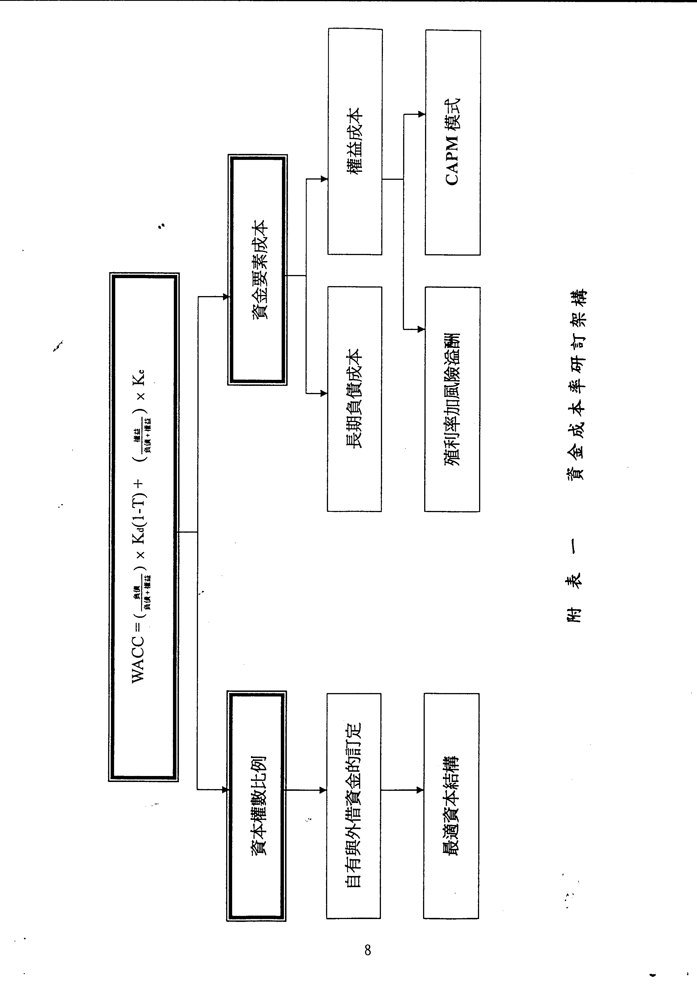
法為資本資產訂價模式（Capital Asset Pricing Model）和債券殖利率加風險溢酬法（Bond-yield-plus-risk-premium Approach ），分別探討說明如下：
A.資本資產訂價模式
模式表示如下：
Ke＝Rf＋β（Rｍ－Rf）
Ke：股東權益必要報酬率
Rf：無風險利率
Rｍ：市場投資組合預期報酬率
β：貝他風險係數
（a）股東（普通股股東）權益必要報酬率
公司的稅後盈餘除以股利發放給股東外，另可將資金保留下來作再投資用，此即所謂的保留盈餘，此部份歸普通股股東享有，然為何使用這種由內部產生的資金需設算成本，係因如果盈餘被當作股利發放給普通股股東，他們可以自行將股利投資到其他公司的股票、債券、房地產或其他投資工具以賺取報酬，而這些投資方式所能得到的報酬率即為股東的機會成本。因此，為了不使普通股股東權益受損，保留盈餘再投資的報酬，至少不應低於普通股股東自行將保留盈餘投資到風險類似於公司的其他投資工具的報酬，而這個最低的必要報酬率即為普通股股東所要求的必要報酬率，亦即自有資金成本率。
（b）無風險利率
因資本投資本質上是屬於長期的經濟活動，故絕大部份的財務研究文獻皆主張以長期公債的到期殖利率為無風險利率。
（c）市場投資組合預期報酬率
理論上應包含市場中所有可交易的風險性資產，如股票、債券、期貨、外匯、不動產、金屬等之加權組合。然而實務上，一般皆是利用股價指數來代替，在美國為史坦普500股價指數、紐約證券交易所股價指數，在台灣則採用台灣加權股價指數。
（d）貝他風險係數（β）
所謂貝他風險係數係相對於股價指數而言，用以反映個別股價報酬率之變動，倘β大於一，表示該股價波動較股價指數波動為大；反之，β小於一，表示該股價波動較股價指數波動為小。
B.債券殖利率加風險溢酬法
債券殖利率加風險溢酬法係另一種估計股東必要報酬率的方法，根據經驗法則與實驗研究而得，認為股東必要報酬率約等於公司長期負債的平均殖利率，再加上一個概估的風險溢酬，同時也認為由於普通股的風險比長期負債的風險高，故股東必要報酬率應高於債權人的報酬率，至於股票要比公司債高多少的報酬率，經過調查發現約在2～4％之間。
5、加權平均資金成本率
為何需估算加權平均資金成本率
一般公司基於下述考量，均會估算加權平均資金成本率。
A.為了使公司的價值達到最大，管理當局必須使包括資金在內的所有投入因素的成本降到最低，而只有當管理當局能夠估計出資金成本時，公司的資金成本才有可能降到最低。
B.管理當局必須算出資金成本後，才能夠下達適當的資本預算決策（以資金成本率作為折現率評估投資方案，當淨現值大於零時才符合經濟效益）。
C.在制定那些如換券操作、租賃以及營運資金政策等有關的其他類型決策時，管理當局也需要先估計出資金成本。
加權平均資金成本率的意義
加權平均資金成本是指在邊際上每增加一元之新資金成本的加權平均資金成本，它既不是公司過去形成之所有資本的平均成本，也不是未來一年內公司將要籌措的所有資本的平均成本，而是得到一個可用於資本預算的資金成本，而這每一元之資金包含了一部份的長期負債、一部份的保留盈餘等。
6、最佳資本結構（目標資本結構）
為使加權平均資金成本率降到最低，並導致公司價值最大化，在計算加權平均資金成本時，我們應該以個別資本要素在目標資本結構中所佔的比例作為權重，加權平均計算。其中所稱目標資本結構意為所謂最適資本結構，表示公司在某一區間的負債與權益比時，可獲得加權平均資金成本率最低，公司價值最大。
7、訂定本公司資金成本率面臨之困擾與折衝之道
外借資金成本率方面
本公司的公司債因缺乏市場交易資料沒有目前債券價格，也沒有其他風險評等與到期期間類似之債券作為參考，故無法依據前述公式計算出殖利率以取得負債成本率。權衡之計，本公司可考慮以距到期日接近10年期的到期殖利率作為無風險利率（市場上比較有交易資料，到期殖利率較易查詢），再參考本公司利息保障倍數加上對應之違約加碼額度（詳附表二），並參考過去資金市場歷史趨勢，酌予調整。
自有資金成本率方面
由於本公司目前仍未上市、上櫃，股票尚無公開市價，且國內亦無同為綜合電業之上市公司可作參考，且國外採樣公司資訊取得不易，貝他風險係數取得困難，故自有資金成本率尚無法依據資本資產訂價模式估算。本公司上市前，暫不考慮採用該模式，而先考量採用前述另一較簡易之「債券殖利率加風險溢酬法」作為估算自有資金成本率之依據。依照「債券殖利率加風險溢酬法」之論點認為普通股的風險比長期債券的風險高，故應於負債成本再加上約2％～4％之溢酬，因本公司係屬大型之公用事業，投資風險較低，擬取2％作為溢酬。
資本結構調整方面
本公司為國營事業，股利之分派，係遵照政府之法令規定辦理，年度決算盈餘之分配係依行政院訂頒之「國營事業機構營業盈餘解庫注意事項」規定，由董事會擬具盈
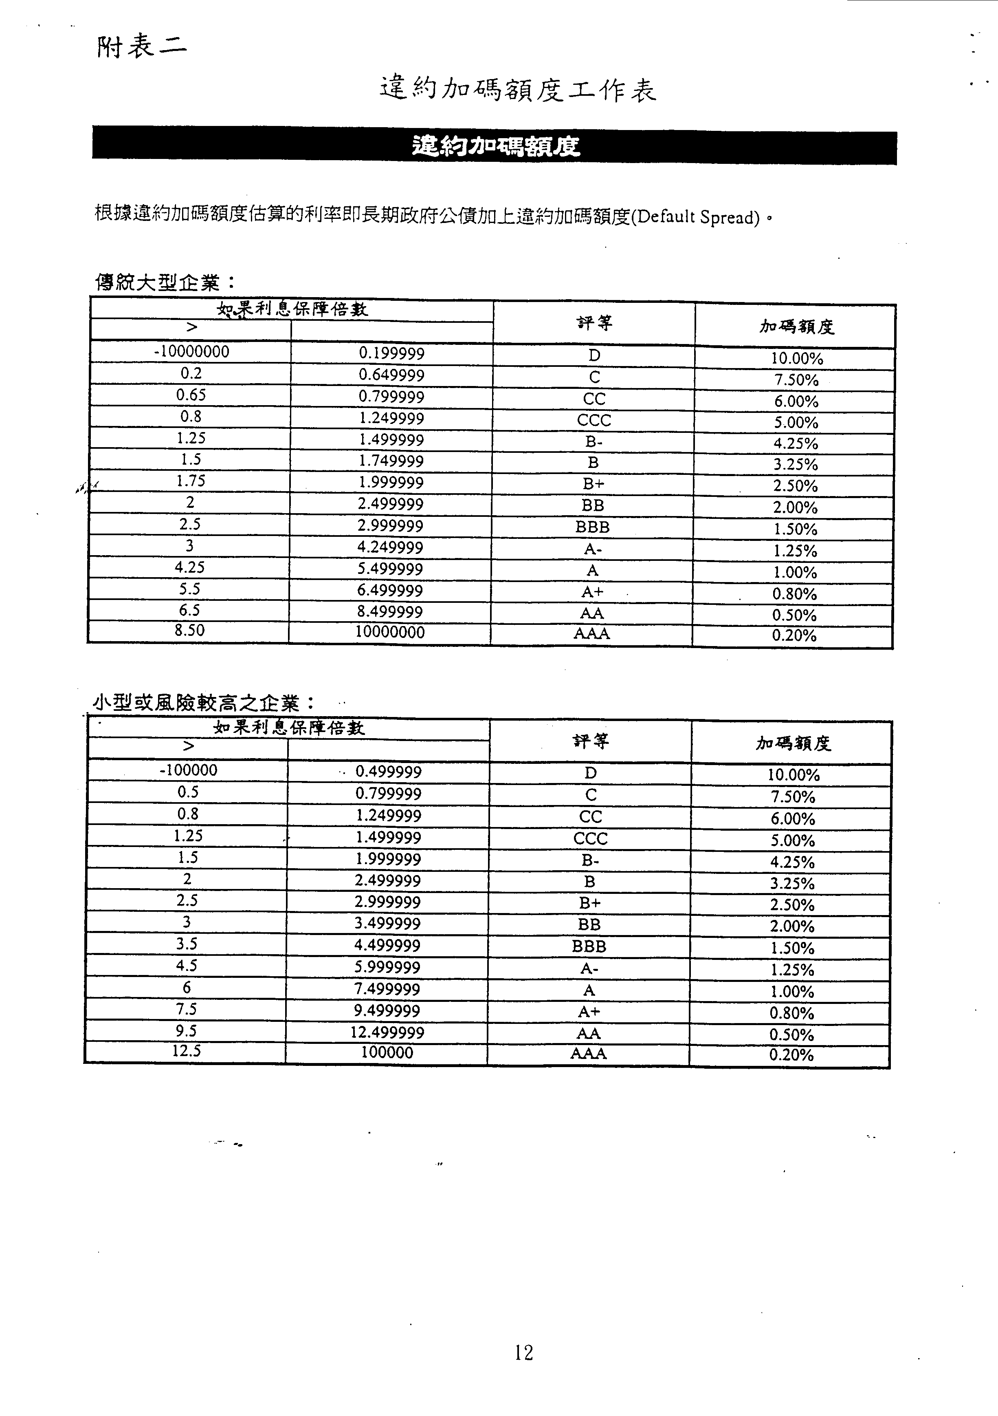
餘分配案，提報股東會通過。目前本公司年度盈餘均以發放現金股利方式解繳國庫，對於資本結構之調整，本公司並無自主權，故現階段無法依據理論基礎以最佳資本結構之權重計算加權平均資金成本率。
依據行政院頒布「國營事業長期計畫與年度預算配合作業實施要點」第8條之規定，專案計畫之資金籌措，外借資金不得逾自有資金之兩倍，實務上，本公司對於資本預算所需資金來源即依此規定規劃，自有資金佔三分之一，外借資金佔三分之二為原則，並分別以考慮稅的因素及不考慮稅的因素，依權重計算加權平均資金成本率。
資金成本率（折現率）恐需分段估計
本公司電廠經濟壽年長達50年，比一般產業之設備壽年長，所述加權平均資金成本率（折現率），是否需加以分段調整之處，似值得檢討。
8、結語
本公司為公用事業，電價調整需經政府核准，近年來雖亟力向政府爭取反映經營成本，調整電價，俾利獲得合理報酬率，但政府似有基於整體經濟不景氣之考量，截至目前未予同意，而本公司主要收入為電費，其他長期股權投資，（本公司目前僅五家轉投資事業）收入有限，可預見的未來恐仍是以本業為主要收入，故資金成本率之設算雖有前述之理論基礎，惟仍需回首考慮電業實際報酬率，以免所設算的資金成本率與現實狀況完全脫節。

(三)行銷策略
彼得杜拉克曾說任何企業應具有二項基本功能：行銷及創新。企業行銷的中心角色由行銷過程產生，經由這種過程，企業為顧客創造價值，即價值是經由滿足顧客的需求而被創造。因此，企業不僅需經由它所銷售的產品來定義它本身，同時亦需經由顧客可獲得的利益來界定。
為顧客創造價值，企業可經由訂價（Pricing）來獲得一部分價值。企業為維持生存，則須持續創新以及獲取價值這種過程。在此體制下，能持續創造價值的計畫就是企業的行銷策略（Marketing Strategy）。行銷策略包括二項主要活動：（1）選擇目標市場（Target Market）及決定產品定位（Positioning of Product），（2）訂定行銷活動計畫以達成所希望的定位。下圖所示即為行銷策略發展的一般過程，經由5C’s－顧客（Customers）、公司（Company）、競爭者（Competitors）、合作者（Collaborators）、及背景環境（Context）的分析後，建構公司的的行銷決策（Marketing Decision Making）。
顧客需求（Customer Needs）：公司需要滿足的是什麼樣的需求？
公司技術（Company Skills）：為滿足以上需求，公司需擁有什麼樣的技術？
競 爭 力（Competition）：為滿足以上需求，公司之競爭者有誰？
合 作 者（Collaborators）：公司應如何徵募供應商來協助？如何推動他們？
背景環境（C o n t e x t）：文化、技術、及法律等方面可能的限制因素為何？
經由目標市場的選擇及產品定位後，公司即可據以訂定行銷組合（Marketing Mix），進而獲得顧客並維繫顧客以達成公司之獲利。
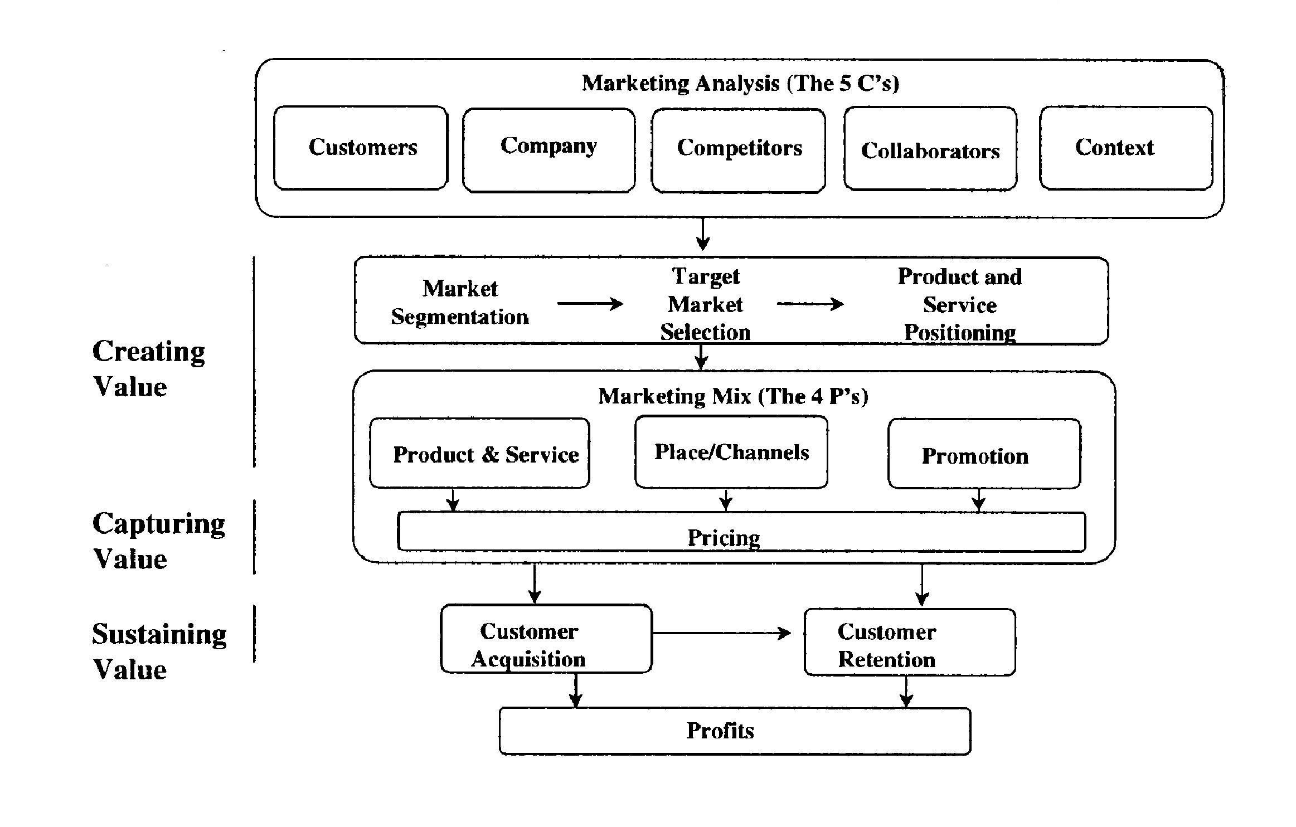
行 銷 過 程 概 要

1.選擇目標市場及產品定位
行銷策略之發展始於顧客，其發展之先決條件即在詳細規範目標市場－公司想要提供服務之市場。通常銷售人員是先進入大眾市場（Large Mass Markets）後再轉入依顧客需求製造之較小區隔市場（Smaller Segments）。一人市場（Markets of One）即是公司依顧客個人需求而提供之服務。過去因生產能力和對顧客需求的資訊有限，限制了對個人提供顧客化服務的發展。現在，新的技術使公司在許多情況下都能採取經濟的方式發展顧客化行銷（Customized Marketing）。
目標市場的選擇考慮關鍵問題為：
- 什麼樣的潛在購買者（Potential Buyers）是公司企圖提供服務的對象？首先公司必須決定最適當的方法來描述和區別顧客，這就是市場區隔的過程。
- 公司可經由以下的過程擬定計畫決定提供何種程度的顧客化服務（Customization）：
大眾市場 － 市場區隔 － 市場利基 － 個人
（Mass Market） （Market Segments） （Market Niches） （Individuals）
市場可以許多不同方式來做區隔，其中最被廣泛使用的方式為：
- 人口統計（如：年齡、所得、性別、職業）。
- 地理區隔（如：國家、區域、都市、鄉村）。

生活方式（如：快樂主義者、價值導向者）。
此外，還有經由顧客行為及關係來區隔市場，如：
  - 使用者狀況（User Status）： 使用者／非使用者。
  - 使用頻率（Usage Rate）： 輕、中、高度使用者。
  - 利益尋求（Benefits Sought）： 績效導向／價格導向。
  - 忠誠度狀態（Loyalty Status）：無忠誠度、中間、強烈及完全忠誠度。
  - 對產品態度（Attitude Toward Product）：不滿意、滿意、極滿意。
選擇區隔的過程是嚴苛的，終究顧客有權運用其購買標準來決定行銷遊戲的規則。因此，公司選擇目標市場即等同於選擇遊戲規則，選擇時宜考慮：
- 在已選定目標市場的購買標準下，公司的競爭優勢及弱勢。
- 公司的目標及配合這些目標的適宜區隔。

對目標市場能成功行銷的必需資源。
- 為行銷成功而須得到之適宜合作者。
- 來自市場區隔後可能獲得的財務報酬。
為進行市場區隔和目標市場的選擇，公司必須考慮要如何接近這個區隔，以及如何讓可能購買者看到公司的產品，解決的方法即是透過定位策略來達成。公司的產品定位策略有助於下一個步驟的順利推展，即規劃其具競爭性的行銷組合（Marketing mix）。通常行銷組合即包括所謂的4P：產品（Product）、配銷（Place）、促銷（Promotion）、與訂價（Pricing）。
2.行銷組合
產品（Product）
產品決策始於於對產品的了解，即此產品不僅僅是產品本身而已，還包含顧客從中得到的利益。為了行銷策略發展的目的，產品必須從顧客可獲得價值的觀點來考慮。而價值可透過以下諸多工具來衡量：
- 產品實體  - 品牌  - 公司聲望  - 銷售人員提供銷售前教育  - 售後技術支援 | - 維修服務  - 融資計畫  - 提供服務的便利性  - 產品使用者的口傳資訊  - 銷售經銷商的聲譽

配銷（Place）：行銷通路（Marketing Channel）
行銷通路由一群相互關聯的機構及網狀組織所組成，公司藉由通路進入市場與顧客接觸，使產品或服務能順利被送達或使用。顧客的需求（即對產品能否有效率的提供）決定通路成員全體須執行的功能。Harvard Business School 的Mr. Kash Rangan 將通路功能歸納為以下八項：
- 產品資訊（Product Information）
- 產品顧客化（Product Customization ）
- 產品品質保證（Product Quality Assurance）
- 批量大小（Lot Size, the ability to buy in a small quantities）
- 產品分類（Product Assortment）
- 產品供應之能力（Availability）
- 售後服務（After-Sale Service）
- 後勤服務（Logistics）
行銷通路包括通路設計及通路管理二項。在了解地區顧客的需求後，通路設計首要考慮的即是配銷的性質是直接的或間接的或包含二者，接著即是考慮如何選擇配銷者在通路中，以達成通路的特殊任務，因此行銷通路決策可說是公司所面臨最為複雜且具挑戰性的決策之一。
而通路管理則是處理通路成員間之衝突，由於通路成員間目標缺乏一致性且對應負任務缺乏共識，常導致衝突發生，為解決衝突，適當的配銷合約設計及對配銷性質有精確的了解可減少可能的衝突。通路成員亦可經由良好的溝通達成共識，建立一個大家共同尋求的基本目標，透過彼此相互合作，才能解決衝突。
促銷（Promotion）：行銷溝通（Marketing Communications）
有效的行銷須有整體的溝通計畫，包含人員推銷溝通及非人員推銷溝通（如利用廣告、促銷及公共關係等工具）。以下6 M’s model 為評估溝通任務之有效衡量指標：
市場（Market）－進行溝通所傳達的對象為何？
任務（Mission ）－溝通的目的為何？
訊息（Message）－被溝通的訊息特點為何？
媒體（Media）－傳遞訊息所運用的工具為何？
金錢（Money）－溝通活動將花費多少經費？
衡量（Measurement）－活動結束後如何評估衝擊？
訂定有效的溝通策略關鍵在於須先瞭解負責整個購買決策的人員、這些人員扮演的角色、以及他們對情況的認知，此即所謂的產品購買決策單位（DMU，Decision-Making Unit），成員可以小到只有一人，而大至數百人。
決策單位內之成員在角色扮演、個別需求、及認知上各不相同，因此整體行銷計畫應規劃使用何種溝通工具取決於何種工具對決策單位成員較有溝通效果。
訂價（Pricing）
產品、通路和促銷等以上3P’s的組合決定目標顧客對公司產品價值的認知，顧客認知價值即代表顧客願意支付之最大價格，此亦即產品訂價之指導原則。然對產品的認知價值會因顧客的不同而有差別，故公司訂價時首要考慮的課題即在於行銷的目標為何？及因此而衍生之訂價目標為何？
大多數情況下，成本為產品訂價的下限，公司有意賠本銷售的目的是為建立市場佔有率，但之後要調高價格則很困難，因顧客會運用導入價格（Introductory Price）作為參考價格。通常價格與銷售量的關係是價格愈低，銷售量愈高；反之，價格愈高，則銷售量愈低。公司欲追求短期利潤最大化，則訂價會高於追求市場佔有率最大化之價格。
價格為行銷組合中唯一能創造收益的因素，而其他因素則只會產生成本，因此價格的決定更具有挑戰性。公司在訂價時，可依循以下六個步驟進行：
建立行銷目標－如最大化當期利潤、最大化當期收入、最大化銷售成長、或產品品質領導者的地位等。
決定需求表－估計在各種不同的價格水準下，各期可能的銷售量。需求愈不具彈性，則愈能訂定較高價格。
估 計 成 本－估計在不同的產出水準與不同的生產經驗下，成本可能的變化。
與競爭者比較－分析競爭者的成本、價格與產品，以做為公司訂價的基礎。
選定訂價方法－成本加成訂價法、目標報酬訂價法、認知價值訂價法、現行水準訂價法、或投標訂價法。
決定最後價格－以最有效的心理訴求方式加以表達，並審核此價格是否與公司的訂價政策一致，及確信此價格能為配銷商、公司銷售人員、供應商、競爭者及消費者所接受。
（四）資訊管理

1.資訊競爭的優勢

資訊是黏合價值鏈和供給鏈的膠，但這膠正在融解，最主要的原因是因聯結性和資訊標準化的破裂，使得開放及幾乎免費擴展全面資訊的富足變得困難。當每個人可以和其他人豐富地溝通時，用以將人們繫在一起的狹窄溝通管道就變退化了，故應致力於改善企業組織結構，創造這些管道並開發它，使其成為具競爭力的優勢。

這是革命嗎？Dot.com公司在這股資訊風暴前只是螢火蟲，而這漸近的風暴形成係因數千家企業機構奪取全球電腦化和通信基礎的力量，然後用此來轉化他們自己，這才是真正的革命。

對於取得資訊的優勢，在評估增加回報方面，有下述原則考慮：
前置成本－資訊密集的產品較難以設計、較著重在know-how 但看輕物質的資源、當銷售增加時單位成本下降，最終追求達到具規模可改變性。
鎖定客戶－較高初始個人投資（如設備和熟悉度）、接通供應商
較具阻礙性、一旦市場佔領將更易於贏得將來，最終
追求較佳的客戶關係。
網路作用－密集的資訊產品需要用戶可併用的網路、當產品愈能捕獲用戶時將愈能構成標準，最終導致具決定性的要項。
增加回報世界的競爭力－探索下一個技術的贏家、使命但非生產的指標、扁平化以快速回應、企業員工被平等對待，追求電子商務（E-business）。

事實上，資訊科技（IT）係可視為一項組合資訊、策略、交易、基礎設備的投資，並追求此項投資組合達到運作最佳的成果，個別的目標如下：
資 訊：增加管控、較佳的資訊、較佳的整合、改善品質
策 略：增加銷售、具競爭力的優勢、具競爭力的需求、市場
定位、創新服務
交 易：增加產出、降低成本
基礎設備：企業整合、企業彈性及輕快性、降低企業IT單位邊際
成本、標準化

雖然IT對企業可帶來預期的便利及改革，唯對於此項投資是否得宜，應對其在不同行業及應用領域上，所必須承受的風險及回報有所了解。
資訊科技應用種類及其風險和回報分析表
IT種類 | 風險及回報的特性
策略性質 | 高風險、高潛在優點、和超過50%失敗率
基礎設備性質 | 中等風險係因較長的企業壽命、技術不確定性
資訊性質 | 中等風險係因較難利用資訊創造商業價值
交易性質 | 以固定25-40%回收而屬低風險

當然資訊科技能夠在各企業上發揮最大功用，即是能與其行業相結合，即讓IT與企業串連在一起，不但用以增加其資訊的優勢，並對企業提供回報，但在實際應用上，要將企業與IT串連一線的作法，通常會碰到的障礙包括：

表達的障礙－缺乏企業策略的方向、改變策略內容、對IT不夠熟悉
規格的障礙－缺乏涵蓋IT、兩個不相關的獨占、不對等IT
執行的障礙－在不同企業單位間基礎設備的差異
企業全面推行資訊科技的應用及普及似乎己是無法阻擋的趨勢，唯是否能夠成功而使資訊科技達到增值的要素，至少包括下述這些因素：
- 企業較高層經理層級的承諾推行
- 較少政治的干擾
- 使用者滿意程度較高
- 整合企業的資訊科技及企劃
- 需要更多的執行經驗
- 擬定用於策略上的需要或作為指標的資訊科技之投資組合的規模大小
- 在投資組合的風險及回報取得平衡
- 鼓勵企業內各事業單位去管理其本身的交易資訊科技
- 若採集中化處理則應先協調基本的基礎設備之配置
資訊科技最大的問題即在收集資訊、分析資訊、運用資訊後產生有用的知識，對於資訊這項元素，可以說有其特殊的習性及動向，故對於資訊的生態學有下述諸點：
‧其具有整合各種種類資訊（結構性及非結構性）的功能
‧能夠因應時代進化的改變，因為任何改變都沒有比穩定環境更重要
‧它是強調觀察和描述事態，故通常無法規劃，故必須思考現在可以做什麼
‧資訊的運用應焦距在人和資訊的習性上，而非在制度上
‧利用三度空間模式來分析企業的資訊優勢，模式主要包括三個面向為企業功能、獲利驅動以及五階段處理

A.企業功能
服務發展
績效 人員 ‧補充及發展
‧績效評估及財務控制

交付 客戶 ‧市場、銷售及帳務管理
‧雇用管理及管理雇用智慧財

B.獲利驅動－顧問人員配置、技巧水準、接案率、交付效率、管理效率

C.五階段處理
1.需要的能力？
2.那些資訊被需求？
3.如何取得這些資訊？
4.對組織的改變如何？
5.如何知道己經成功？

D.PMCG公司五段處理實務探討分析（公司採用時應考慮的因素有那些？）
能力－開始用一種策略命令建立和客戶的直接關係、不要考慮個別分行的需求、預算用在集中和處理資訊上而非用於協助分行經理了解資訊的價值、並使用它。
需求資訊－IT有優先權、需按收集資訊種類來訂出議程、暫不理會那些被認為具冒險或未充分構思如何整合現有資訊的計劃
資訊來源－不要認為和其他公司聯結取得資訊是具競爭優勢的來源、資訊取得來源較昂貴、資訊被處理及貯存在第三處，即控管分行經理使用、新取得的資訊和現有資訊來源並行但不整合
對組織衝擊－不同的功能必需合作，唯不宜將未整理的資訊當成不適當的觸媒
評估－不只那些己收集到的資訊可量化結果、不管在行銷部門或其他IT部門間得不到學習回饋的途徑

E.較佳的實務處理
a.能 力－焦距在做一些實務上的差異性、了解其將如何影響公司獲利、由下陳上的資訊策略
b.資訊取得－落差分析、對需求絕對清楚、資訊取代性、公司的規模
c.資訊來源－現存來源、第三處、獲取資訊的方法可提供利益、可獲支援的處理、成本及價值多寡
d.對組織衝擊－克服組織的界限、平衡集中及分權
e.評 估－績效評估可反映習性的改變、什麼績效指標是企業的儀錶板

2.建構資訊資產

在建構資訊資產議題上，一般公司的資訊資產管理主要部分有：CRM（客戶關係管理）、知識管理以及整合企業應用。

客戶關係管理－整合現有客戶的資訊、改善潛在客戶的市場情報、衝擊獲利的程度
知識管理－改善在個別間知識的報告流向、建立制度和讓知識可在組織內共享、加入外來的知識並加以開發
資訊共享很重要，因智慧財非同實物財產會因使用而增值，而適當的刺激會讓知識及智慧得以成長。
知識獨特的特質分析表
特性 | 說明 | 較明顯特質
主觀性 | 可延伸至組織內較不被了解的地方 | ‧降低阻礙及結合專家  ‧使目標及動機相一致
可轉移性 | 使知識可延伸至組織各部門間使用 | ‧內部標竿  ‧與供應商更緊密合作和共享資訊
深藏性 | 延伸到口述的及無言的知識 | ‧人員的接觸是關鍵  ‧在不同功能間輪調
自我增強性 | 延伸到因知識共享而增加共享的知識 | ‧利用同儕的壓力  ‧確保進入和使用容易  ‧利用內部和外部網路來賺錢
易腐性 | 延伸到知識的價值會因競爭者和技術改變或事件而毀損 | ‧藉標準來增速  ‧加速學習和回饋的環圈  ‧改善做決策
自發性 | 延伸需要更新及創新的知識 | ‧利用有創造性的技術  ‧新構思競賽  ‧由例行作業中解放

整合企業應用－讓系統和資料串連的現存資源是較佳的方式、流程合理化、整合資料、更快及更佳決策

建立公司的資訊資產的確非常重要且必須立即去做，主要原因為：縮短商業循環的時間，即是電子商務的產物、受客戶關係管理的拖累、潛在的節省即降低人力作業的成本、合併的活動即重新設計流程及縮短冗長作業系統。

諸上所提，即期望在建立公司資訊資產時，能達到的好處包括：更有效的學習及決策、在零售商和供應商間有更佳的合作、較少的誤解、因零售商及供應商的緊密監督而對供應商有更佳的控管、以及降低管理成本。

總結而論，公司能夠在建立公司資訊資產獲至成功的重要因素，可歸納為下述幾點：
- 清楚的事業目標－針公司特別需要的地圖
- 定出目標成果－全球化思考及行動在地化
- 將重要的問題分割為可管理的片段
- 能夠給予希望－並交付－使交付的利益縮短時間

不管其外貌而能知覺它
- 管理不同的角色－確保所有功能合作無間而非由一人來負責
3.管理資訊技術

企業該如何整頓龐大而繁雜的資訊系統及各類資訊來源，一般的處理方式有二種：留在公司內部的資訊部門處理以及外包（Outsourcing）出去。

內部資訊部門
若採留在公司內部資訊部門處理，首先，應擬定出資訊科技部門的效率指標，考慮事項包括：
  - 規劃出IT部門架構（採集中式或非集中式）
  - IT人員知識基準（IT的知識或商業知識）
  - 對組織其他部門提供的IT功能（降低成本或增加價值）
  - 在組織間IT活動的管道（控管式或協調式）
  - 規劃形態（策略性或戰術性）
  - IT部門的關切焦點（內部或外部）
其次，再著手重新規劃IT部門的組織，俾達成績效指標的目的。

外包
近年來全球整體的外包成長情形，可由下述數字了解：
  - 市場每年以25%的成長率擴大
  - 在美洲市值規模為4,000億美元、歐洲為2,500億美元、亞洲為3,000億美元
  - 當市場愈趨成熟時預期將向上增長（1990之前成功率小於40%、1990之後大於85%）
但採用外包也有其缺點，唯能克服這些陷阱後始能讓外包作業較順利進行。

陷阱形成 | 說 明
客戶的公司未主動參與 | ‧既然己經外包則可以去做別的事  ‧和廠商有更長的關係  ‧客戶己經負起責任
因錯誤理由而外包 | ‧必須客觀地檢視所有的選擇  ‧避免將外包當成管理衝突的萬靈丹
用戶對服務不滿意 | ‧在外包前後需要正式批淮滿意的水準  ‧需要得到主要的明細而非只是些打趣的抱怨
企圖保密外包的分析 | ‧藉透明化來維持彼此信任，否則容易在錯誤時機拿到錯誤情報
催促過程在時限內達成 | ‧open-ended協議授予客戶更多的權力  ‧有時間去評估潛在的廠商
使用廠商的標準合約 | ‧意識到節省時間及金錢  ‧書面文字以保護廠商
保留重要的議題到簽約後再定案 | ‧喪失主導合約權力，將導致較劣的條件和情況
外包是有其缺點，如「外包因具經濟的活動發生但通常卻因社交關係而埋葬」這是其負面的評語，所以在實際執行時受到的限制有下：
    - 整體的滿意度－現在和重要供應商及客戶的關係，包括服務品
    - 質及人員等

需要尋找替代來源的價值（如將固定成本移轉到變動成本）
    - 需要了解廠商的文化及動向
    - 外包給一個值得信賴的夥伴，勝過許多競爭者

另一項外包的方式即委由ASP（Application Service Providers）公司負責，ASP提供服務的模式有三種：
1.外包IT基礎設備，外包系統服務
2.應用的主機藉由網路提供
3.結合各項應用以創新便利的使用經驗

實際作業上ASP可視為一家虛擬的資訊管理公司，其主要功能有下述：

提供應用軟體－來自第三處或自家的軟體
      - 系統整合服務－需要簡化量身打造到提昇規模的可變性、不可避免地需要經常請教合夥人
      - 集中資料和可連結資料的服務－通常和主機公司合股
      - 應用在監視、測量及收帳、支援終端用戶－通常和專門管理服務提供者合股
ASP被企業廣泛的採用，主要優點包括：
- 富彈性－直接和多數合夥人及客戶接洽
- 軟體是租用的－不用承擔太高的資訊設備前置成本
- 不需要維護－不需要雇用專家維護
- 不需要變動現有的基礎設備
- 可使用任何軟體

唯採用時也應該考慮的障礙有：
- 資訊安全性的顧慮
- 重要性的任務系統由外部所控管
- 缺乏量身打造的適用性
- 無法測試模式，如評估財務可行性

（五）動態的策略管理(Strategic Innovation)
策略管理的精瓍，就是為公司選擇一個立於不敗之地的地位，至於如何選擇適當的策略，就要看公司對下列問題的答案是什麼了：
1.目標客戶是誰？
2.公司應提供什麼樣的產品及服務給目標客戶？
3.公司要採取什麼樣的手段，才能有效的提供產品及服務？
領導者在選擇策略時，通常要面對上述三個問題做極其困難，但又非常重要的選擇，在決定策略的過程中，一定會遭遇到「選擇」的問題，然而只要公司選取了與其他競爭者截然不同、但又非常有效的策略後，則一定會給公司帶來巨大的成功，相反的，如果決策當局無法對前述的三個問題提供明確的答案，導致做出噯昧不明的策略，則我們可說，這家公司的策略管理是完全失敗的。
毫無疑問的，獨特的策略可能會為公司帶來成功，但情形並非一直都是如此，那是因為市場上其他的競爭者極有可能模仿公司成功的模式，推出相似的策略，甚而「青出於藍而更勝於藍」，使公司原先佔盡的優勢消失殆盡，而原先看來新潁的策略也就變成了大家都會的小把戲，因此，決策當局必須時常「更新」自己的策略，千萬不能老是以不變應萬變，才能適應劇烈變動的市場情勢。
放眼過去，成功的公司都有其之所以稱霸業界的模式，那就是它們時常打破該產業固定的遊戲規則，它們成功的密訣就是不斷保持策略的創新，這些創新都足以使這些公司攫取市場、進而開發新市場，獲致龐大的市場佔有率。
隨著時間的過去，一波又一波競爭者的出現，勢必衝擊威脅到公司的生存，然而我們必須瞭解的是，除市場不斷的在演變外，消費者的需求、政府政策、科技及公司本身的市場優勢也一直在變化當中，這些變數都為公司本身開啟了一個全新的機會，勢必也即將形成新的遊戲規則，產業情勢既已不斷改變，則公司所採行的策略更要動態的隨時調整。
沒有一個公司可以百分之百正確的預測，現在所採取的策略在未來是否還能行的通？然而，對未來的確定性與否，卻不能當做以後實施策略失敗的藉口，公司可採取下述的兩種措施，以確定往後應走的方向：
策略一、將自己定位於市場的創新者：正如同其他的競爭者正孜孜不倦的研發全新產品一般，公司倒可從「改造」現有的產品，延長產品的生命週期著手，照樣還是等同研發新產品，然而為因應市場變遷，勢必得開發新產品、服務，公司仍應致力於諸如：降低生產成本、加快研發創新速度等管理技巧的改進，方能在新舊產品之間，產生平衡推廣的效果，這意味著藉由現有顧客消費現有產品所帶來的收益，去開發嶄新的產品，而公司採取此種策略，不僅照顧到老客戶的需要，也顧及了新客戶要求公司創新的聲音。
策略二、將別人的創新加以發揚光大。
新科技並不是萬能的，過去的研究經驗顯示，雖然有些公司已掌握並採行了新的技術，但是它們仍然在市場中遭遇挫敗，其主要原因為：
- 缺乏善用新技數的能力
- 缺乏度察新技術變革的能力
- 一味相信過去雖成功，但現在已過時的策略中

公司之組織架構未隨新著新技術的出現而變革
公司必須採取下列的策略，才能避免因其他競爭者在採取新策略後使本身喪失市場優勢：
策略一、建立監視系統，俾能在危機發生之前給與預警，而預警的重點應著重在諸如：員工士氣、顧客滿意度及銷售通路的回饋度等對策略管理最有影響力的「領先指稱」上，而非財務報表的數字，除此之外，尚需鼓勵第一線的員工，隨時將市場變動的趨勢回報給管理階層，以協助管理者制定市場策略，訂定決策。
策略二、管理者應採取一切作為，在企業中塑造樂於改變且容許嘗試變革的文化，以避免組織架構產生僵化，因而無法適應快速變遷的市場情況。
策略三、為因應未來的不確定性及競爭者等外部環境的變化，即便犧牲少許作業效率，公司仍應建立內部多元化的發展方向，以培養因應變革的技術與能力，並維持公司的永續發展。
策略四、當機立斷，迅速決定應採取的策略，掌握變格的契機。
策略五、新舊策略之交替務求順利進行，惟據經驗顯示，在新舊策略更替之時，公司仍會將重心放在現有策略上以避免失敗，而致忽略了新策略的推展，故宜分配部份的企業資源至新策略中，以維持公司能平穩運作。
由以上的敘述所知，我們可以用如下的簡圖，來表示動態策略管理的意涵：

在現有產業中定義獨特策略

使自己較競爭者更具優勢

新策略正式推行
跨足至另一產業，並重覆此過程
繼續尋找新策略

新舊策略同時並存

為徹底落實靈活的策略管理，公司首先必須在其所屬之現有產業環境中認清自己獨特的市場定位，然後善用此種與眾不同的策略以獲取市場優勢，此時公司不可安於現狀，仍需持續的構思新的策略以因應未來之變局，而在推動新策略時，更要同時兼顧新舊策略是否能順利交替，在重覆前述的動態流程之際，公司可能會憑藉本身管理上的優勢，在策略管理的動態循環中，選擇跨足至另一截然不同的產業參與競爭，然而必須注意的是，此種循環並不因跨足至不同的產業而有所不同，相反的，此種情勢所帶給管理階層的啟示，是必須更加注意多角化所帶來管理上的複雜度，及異業結合之後，是否能好好利用企業綜效的成果。
對公司管理階層來說，設計一個成功的策略、並繼續的保持其成果並不是一件容易的事，公司仍須持續對過往成功的策略不斷檢討修正，以隨時保持在「勿恃敵不來，恃吾有以待之」之狀態，甚而公司之領導者必須要經常檢討自己的企業使命及願景，以不斷追求新的利基，惟有不安於現有成功的果實、具有遠見、而且樂於向未知挑戰的管理者，才是爾後人們所談論的對象。

- 感想與建議
  - 近年來政府開放觀光，職曾分別赴英、德、義大利、澳洲等國作深度之旅，當時只覺得歐洲國家對古蹟保護措施完善，田園風光別具風味，治安良好，人民生活步調較慢，注重生活品質，然而此次參加LBS之ADP課程，其中大部分之學員均來自歐洲，且多屬跨國企業之高階主管，來自英國之學員即有三位，面談中得知他們工作壓力均甚大，每天平均工作十三、四小時（沒有加班費） ，週間甚少有機會回家與家人共進晚餐，經年努力不懈才有今日之成就，而且平均年齡甚低，以本班同學為例，平均年齡僅37歲。相對本公司四點五十分即下班，且95%之同仁均可準時回家，公司薪給相對民間企業尚稱優渥，同仁應知惜福感恩，認真工作，供獻本身應屬之本分。
  - 本課程內容紮實緊湊兼具理論與實務，每堂課要事先閱讀之資料至少三篇以上，每堂課均分組討論，每位學員均需發言，並推舉代表做簡化。每天早上八點半開始上課，下午六點下課。有時還有evening class,或great speaker,課程密集，除了英文聽、讀、講能力要有相當程度外，還要有充沛體力，開朗之態度，否則適應困難，本公司之高級主管有機會派赴國外受訓多已年逾50，體能方面實力有未逮，建議公司開放中階主管參訓，否則本公司之學員必定是全班年齡最長者。
  - 在個案研討中，看到許多過去成功之企業由於墨守成規，對大環境之變動未能洞燭先機或對市場、財務規劃、策略方向研判錯誤致喪失商機，市場佔有率節節下降，甚至在市場中消聲匿跡。或由於主事者領導風格偏差造成組織內上下溝通不良，平行溝通亦有出錯，導致決策錯誤，使原本體質良好之企業虧損累累，終致倒閉。而許多名不見經傳之小企業，由於事前有精密之規畫，詳圖之市場調查，而且洞察未來趨勢，有正確之經營策略及企業願景（未來發展之方向），雖面對變動之環境終能順利成功轉型為大企業。
故在今日瞬息萬變之世代，由於市場產品、技術、法令與產業疆界都呈現出高度不確定之狀況，對企業而言，勾勒五年或十年以後之營運範疇，實瀕臨重大之挑戰，成為一項很難執行之任務。一個企業能否成功，能否持續成長，除了必須具備各項管理能力外，尚需能洞悉未來趨勢，並強化本身體質做為最重要之策略考量，在面對環境順勢轉型應變才能永續經營不墮。
  - 根據1997年一份國際管理公司調查報告指出，目前及未來五年企業管理之核心能力（Critical Competence）將變化如下：

NOW IN 5 YEARS

Strategic thinking/visioning (25) Adaptability/flexibility (17)
Change management (18) Global orientation (15)

Leadership (17) Strategic thinking/visioning (15)
Teamwork (13) Leadership (13)
Communication (12) Communication (10)

Performance management (12) Change management (10)
Customer orientation (8) Ability to learn (9)
Strategic planning/implementation (8) Teamwork (8)
Global orientation (7) Customer orientation (7)
Decision making (7) Business acumen (7)
(frequency of responses)
由上表可知，企業經營策略（又稱策略管理）近年來在國內外管理學界和實務界都已成為一門顯學。這一趨勢的背後，在我國乃和企業經營環境的改變有密切相關，台灣的經濟發展，由早期從事單純的代工起家，發展至今，已能以專精和彈性反應能力在世界上某些產業或其某些環節中居有舉足輕重之地位；在這過程中，包含了無數大小企業的起起落落和脫胎換骨。其間成敗，主要取決於策略抉擇上的判斷和貫徹執行，而非單純地埋首於成本和品質改善而已。在這種背景下，企業經營策略之受到重視，應該是很自然而然的事。
國內有關企業經營策略思想和做法之發展，雖然其源起深受國外－尤其美國－之影響，並繼續汲取且受惠於他們的新知灼見，但在相當程度內也融合了本國企業的實戰經驗，使得這一領域逐漸成為國內管理學界和實務界具有最多共同交集的話題。
在企業經營領域內所發展的理論，傳統上主要以屬於功能性質者為其範圍與基礎，例如行銷、財務、人力資源或生產作業等學門；再者，屬於管理功能內特定課題，例如規劃、組織、領導、溝通、控制或決策之類。但是，無論這兩方面理論如何高度發展，都未能解決企業為求生存與發展所面臨的經營策略問題。因為，後者所需要的，乃是隨時面對複雜的情況，快速的做決策，這種近乎直覺的反應，常是企業主持人的經驗、智慧、知識與閱歷經多年累積後的能力，很難模仿，亦很難言傳，因此，在學校中有關策略管理的教學常以個案方式進行，希望學習者能從不斷的討論中，自我體會策略決策的奧秘。
職在台大商學系求學或在交大管理科學研究所在職進修時，學校課程均未有教授策略方面之課程，此次有幸奉派出國，LBS在Strategy領域聘請三位名師分別講授Strategic Management、International Strategy、及Strategic Innovation等三種課程，老師們綜合傳統理論講授及個案研討職深感受惠良多，可謂是此次倫敦之行之最大收獲。
附件一
全球20所最佳企管研究所排所榜
排名 | 學校名稱 | 國別
1 | 賓州大學華頓學院 | 美國
2 | 哈佛大學商學院 | 美國
3 | 哥倫比亞大學商學院 | 美國
3 | 史丹福大學商學院 | 美國
3 | 芝加哥大學商學院 | 美國
6 | Insead | 法國
6 | 麻省理工學院史隆學院 | 美國
8 | 紐約大學史登學院 | 美國
9 | 倫敦商學院 | 英國
10 | 西北大學凱洛格學院 | 美國
11 | 達特茅斯大學塔克學院 | 美國
12 | 耶魯大學管理學院 | 美國
13 | 康乃爾大學強森學院 | 美國
14 | 國際管理發展研究所（IMD） | 瑞士
15 | 柏克萊加州大學哈斯學院 | 美國
16 | 洛杉磯加州大學安德森學院 | 美國
16 | 維吉尼亞大學達登學院 | 美國
18 | 西安大略大學艾維學院 | 加拿大
19 | 杜克大學傅夸學院 | 美國
20 | 北卡羅萊納大學凱南富勒學院 | 美國
資料來源：金融時報 2002年01月21日

附件二
倫敦商學院簡介
倫敦商學院面臨佔地350英畝，滿佈迷人花園與湖泊之麗晶公園(Regent’s Park)，且緊鄰倫敦繁華的國際文化及商業中心。該校以擁有全新企業思維、世界級頂尖師資及全球導向之研究而備受肯定，加上另具備尖端科技及先進之基礎教學設備，造就該校在在職進修領域之領導地位。
在師資方面，該校除現已擁有聞名世界之師資陣容外，仍續延攬曾在學術界得獎及常在期刊發表學說之人士，讓其高度熱誠、國際觀及豐富學識與來自世界各地之學員分享，藉以對全球企業未來將面臨之挑戰與重塑有所助益；而在教學設施方面亦十分完善，其圖書館為歐洲同等學院中藏書最豐者，體育館配有泡沫浴、三溫暖及游泳池，另著名的電腦大廠康佰克企業，亦在校園內設有研發中心，供學員們探索科技領域及研思如何將科技運用到企業。
目前開辦的課程中，較著名者有在職進修企管碩士班(Executive MBA或稱EMBA)、財務碩士班、博士班及與麻省理工學院合作之EMBA班等，每年造就來自不同文化背景之1,000名畢業生及吸引超過5,000名之高階主管前往進修，加上全球現有35個國際校友會、16,000校友，使該校已成全球管理經驗之交流地。
